國三生可受惠》優質高中 今年試辦繁星
2009/01/05
【聯合報╱記者薛荷玉／台北報導】
高中職繁星計畫今年開跑。教育部升學制度審議委員會日前做出高中職繁星計畫98年開跑決議，但因相關辦法修訂不及，未趕上今年的申請入學簡章作業；但教育部將在明天開會，請各高中依2年前訂出的高中職免試入學辦法，來辦理繁星入學計畫，本屆國三生即可受惠。
教育部中部辦公室表示，將鼓勵基隆女中、景美女中、復興高中等「優質高中」〈非傳統定義的明星高中〉，從今年起比照大學繁星計畫，開辦繁星申請入學，讓地區弱勢國中的優秀學生，不必參加基測，憑在校成績即可申請上當地優質高中。
至於地區國中要全校成績排名在前5%、或前10%的學生才能依繁星計畫入學？教育部表示，各高中可依當地的招生情況自訂，每校可採取不同錄取標準，教育部完全尊重各校。
以基隆女中為例，就規畫凡是基隆地區國中在校成績前5%，及班上前三名的學生，都可申請進入基隆女中，不必再考基測。
據了解，宜蘭、基隆的部分國中，幾乎少有學生能考上當地第一志願高中，此項計畫即是針對這些弱勢國中生。至於都會區的明星高中並不在繁星計畫範圍內，也可避免「明星國中」的學生也想利用繁星升學。
教育部在96年公布的「產業特殊需求類科及偏遠地區高中職試辦免試入學辦法」，原本是計對偏遠地區高中，如馬祖高中等制訂的，過去2年依此計畫入學的學生，約在2700人左右；如今要適用於繁星計畫，各高中都不熟悉作業方式，教育部才決定主動邀請各高中開會，大力鼓勵並宣導。
（http://mag.udn.com/mag/campus/storypage.jsp?f_ART_ID=170205）

北星5月試辦 也排除前三志願
2009/01/04
【聯合晚報╱記者王彩鸝╱台北報導】
教育部規畫的高中免試入學方案，不採計基測成績，台北市的「北星計畫」是否仍要設基測門檻，台北市教育局副局長林騰蛟表示，北市還沒開會做最後確定，要看教育部怎麼訂條件再談。
台北市教育局準備在今年5月試辦「北星計畫」，初步規畫國中生以第一次基測成績、國中在校成績等條件，由校方推薦，直接進入高中就讀。但初步也排除前三志願的明星學校。
根據教育部規畫，由獲得優質化高中補助的學校參加免試入學方案試辦，林騰蛟表示，台北市獲補助的優質高中只有麗山高中、景美女中、復興高中和明倫高中等四所，「北星計畫」的試辦學校應該不只這四所高中。
林騰蛟表示，北星計畫草案最快今年2月定案，5月開始實施，目前就讀國三的學生將可能適用。北星計畫的名額是包含在學校招生名額之中，而非外加，初步構想給每所高中將提供個位數名額，高職每科一個名額，供學生申請。國中可依照學生的程度、能力、性向、興趣等因素，推薦進入何所高中、高職。
林騰蛟強調，「北星計畫」目的在照顧弱勢生，讓升學率較低學校的學生，也有進入理想公立高中職的機會。
台北縣教育局長劉和然表示，他跟北縣幾位縣立高中校長談過，傾向贊成國中生只看在校成績，不要再從基測成績來設限，因為在校排名好的國中生，基本上學習動機和態度都不錯，相信升上高中的適應不會有太大問題。
劉和然表示，北北基是一個共同生活圈，希望台北市的「北星計畫」，也要爭取給基隆市和台北縣考生一個「公平正義」 的機會。從大學區的概念提供社區國中就近入學的管道。
北星計畫初步規畫，排除傳統前三志願的高中參加，但林騰蛟表示，這部分家長意見很多，還要再審慎討論。
（http://mag.udn.com/mag/campus/storypage.jsp?f_ART_ID=170169）

高中免試入學試辦 現讀國三生適用
2009/01/04
【聯合晚報╱記者王彩鸝╱台北報導】
目前讀國三學生開始適用
教育部原擬比照大學「繁星計畫」，推動國中升高中繁星計畫，先從教育部補助的107所優質化公私立高中試辦，由於排除明星高中，失去「摘星」意義，已正名為「高中免試入學」方案，從98學年度開始試辦，目前就讀國三的學生開始適用，名額2700名。
在校成績門檻 擬全校前5%或前10%
教育部中部辦公室周二 (6日)，將召集獲得教育部優質化高中補助的學校，開會討論訂定「免試入學」的招生方式，目前確定兩大原則，一是透過免試入學管道升學的國中生，可以不必參加國中基測考試，二是國中在校成績的門檻，初步訂為全校排名前5%或前10%兩個方案來討論。
教育部中辦科長蔡志明，由於高中免試入學方案不需要看基測成績，因此參加試辦的優質高中最好盡快訂出招生條件，趕在3月底、國中基測報名前，公布免試入學的榜單，以免影響國中生報考基測權利。
蔡志明表示，教育部將鼓勵95年至97年獲得教育部「優質化高中」計畫補助的107所公私立高中，都能參加免試入學方案。預計至少會提供2700名以上的名額，但免試入學名額採「內含」，即包含在各校原規畫申請入學的名額當中。
錄取考生 放棄報到才可參加基測
至於高中免試入學的時程，中辦表示，必須在3月底前放榜，錄取考生必須在第一次國中基測前報到，放棄報到才可以參加基測考試。
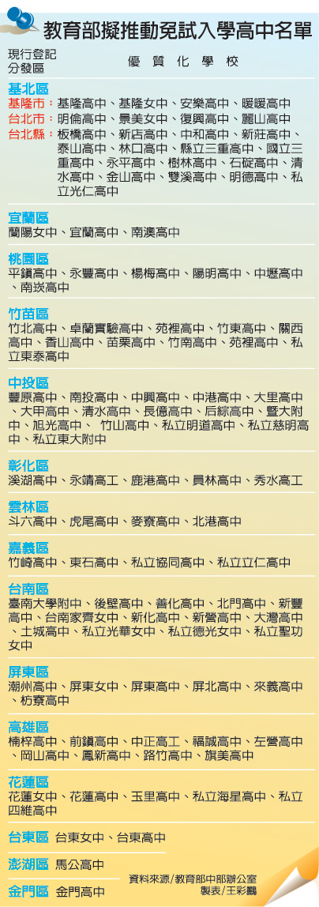

北北基聯測 命題將中間偏易
2009/01/01
【聯合報╱記者莊琇閔／台北報導】
北北基三縣市昨天公布100年「北北基高中職聯合入學測驗」規畫方向，命題方式與全國基測一樣，中間偏易，含國文寫作測驗滿分412分；北北基的公私立高中職確定納入聯測招生範圍；外縣市學生也可報名聯測，但只能參加北北基甄選入學及登記分發，不能參加申請入學。
北北基聯測考試時間與全國基測第一次測驗同日舉辦，命題組卷及資料處理工作，將委託測驗專業機構（如台師大心測中心）處理。命題以國中九年一貫課綱為依據，並以北北基全體國中共同評選推薦教科書版本為範圍。
命題方式、測驗科目（包含寫作測驗）、題型及分數計分等，均與全國基測一致，滿分共412分，採量尺分數。北北基聯測以概念性的題目命題，內容將同時兼顧基本知識（如記憶、理解）及高層思考（如應用、分析、綜合、評鑑）等學習能力層面。試題難度分配與全國基本學力測驗一致，以「中等偏易」為原則。
在招生入學管道方面，將分「二階段、三個入學管道」辦理招生。北北基三縣市內公、私立高中及高職全部學校，均參與北北基各入學管道招生。第一階段辦理申請入學（含完全中學高中部直升入學）及甄選入學招生；第二階段辦理登記分發入學。
北北基以外縣市國中畢業生得跨區報考北北基聯測，並得以聯測分數報名第一階段甄選入學，及第二階段登記分發入學管道；但限制不得報名第一階段申請入學及直升入學。
教育局表示，甄選入學部分會依照當年度北北基聯測與全國基測分數，分別訂定不同門檻，而登記分發開放外縣市考生的名額，會依照97年、98 年、99年北北基錄取外縣市學生名額的平均值來訂定，不一定是10％。
（http://mag.udn.com/mag/campus/storypage.jsp?f_ART_ID=169793）

